# ПОСТРОЕНИЕ МОДЕЛИ ДЕЯТЕЛЬНОСТИ ПРЕДПРИЯТИЯ. НОТАЦИЯ EPC

## Цель работы

1. Знакомство с графической нотацией формализации и описания бизнес-процессов EPC.
2. Доработка функциональной модели бизнес-процессов выбранной предметной области в нотации EPC.

## Постановка задачи

Для заданной предметной области «Мебельная фабрика Восточная» (описание см. в лаб. работе № 1) построить бизнес-процессы в нотации EPC.

## Указания

Диаграмма процесса в нотации EPC представляет собой упорядоченную комбинацию событий и функций. Для каждой функции могут быть определены начальные и конечные события, участники, исполнители, материальные и документальные потоки, сопровождающие ее, а также может быть проведена декомпозиция на более низкие уровни.

Основные элементы графической нотации EPC представлены в табл. 3.1.

*Таблица 3.1*

**Назначение графических символов, используемых в нотации EPC**

|  |  |  |  |
| --- | --- | --- | --- |
| **Номер п/п** | **Название элемента** | **Графическое обозначение** | **Описание элемента** |
| 1 | Процесс (функция) |  | Блок представляет собой функцию – процесс, действие или набор действий, выполняемых над исходным объектом с целью получения заданного результата. Внутри блока помещается наименование функции |

*Продолжение табл. 2.1*

|  |  |  |  |
| --- | --- | --- | --- |
| **Номер п/п** | **Название элемента** | **Графическое обозначение** | **Описание элемента** |
| 2 | Событие |  | «Событие» – состояние, которое является существенным для целей управления бизнесом и оказывает влияние или контролирует дальнейшее развитие одного или более бизнес-процессов. Элемент отображает события, активизирующие функции или порождаемые функциями. Внутри блока помещается наименование события |
| 3 | Операторы AND,  XOR, OR |  | Используются для обозначения слияния/ветвления как функций, так и событий |
| 4 | Интерфейс процесса |  | Элемент, обозначающий внешний (по отношению к текущей диаграмме) процесс или функцию. Используется для указания взаимосвязи процессов: 1) обозначает предыдущий или следующий процесс по отношению к диаграмме рассматриваемого процесса; 2) обозначает процесс, откуда поступил или куда передается объект |
| 5 | Субъект |  | Используется для отображения на диаграмме организационных единиц (должности, подразделения, роли, внешнего субъекта) – исполнителей, владельцев или участников функций |
| 6 | Бумажный документ |  | Используется для отображения на диаграмме бумажных документов, сопровождающих выполнение функции |
| 7 | Электронный документ |  | Используется для отображения на диаграмме электронных документов, сопровождающих выполнение функции |

*Окончание табл. 2.1*

|  |  |  |  |
| --- | --- | --- | --- |
| **Номер п/п** | **Название элемента** | **Графическое обозначение** | **Описание элемента** |
| 8 | Информация |  | Используется для отображения на диаграмме информационных потоков, сопровождающих выполнение функции |

Производство мебели осуществляется по утвержденным стандартам (основные задачи: раскрой сухих пиломатериалов, сверление, выполнение облицовки, сборка изделия). По окончании смены рабочий формирует отчет по производству за смену.

Диаграмма процесса «Изготовление продукции» в нотации EPC представлена на рис. 3.1.

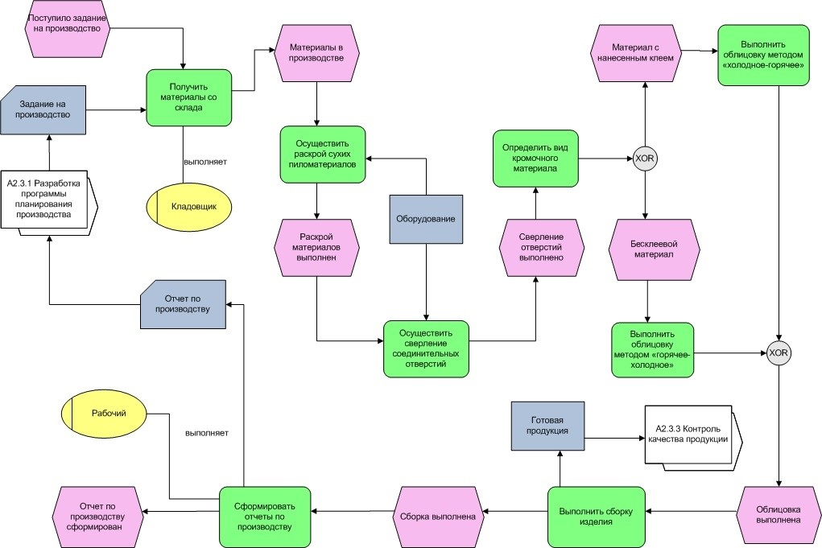

*Рис. 3.1.* Диаграмма процесса «Изготовление продукции» в нотации EPC

Следует отметить, что нотация EPC, так же, как и нотации «Процесс» и «Процедура», применяется при моделировании процессов нижнего (операционного) уровня.